# Das Spiel

4 Gewinnt erklären

# Grundaufbau Programm

Das Spielfeld ansich ist ein simples Zweidmensionales Array, anfangs befüllt mit 0en:

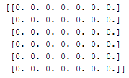

Erstellt wird es mit dem Package NumPy[1]. Row- und Columcount sind standartmässig 6x7 wie beim offiziellen Spiel, können aber angepasst werden.

Ein Spielstein ist nichts anderes als eine 1 (Spieler1) oder 2 (Bot, Spieler2) im Array:

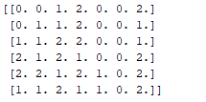

Nach dem Initialisieren des Boards geht das Spiel in den Gameloop über. Dieser läuft bis ein GameOver erreicht wird.

In der Variable turn wird der momentan aktive Spieler gespeichert. Wer den ersten Zug machen kann wird zufällig ausgewählt. Beim Mensch wartet das Programm auf einen Input. Beim Bot wird je nach Modus einfach random ein Stein gelegt oder per MinMax Verfahren (siehe unten) ein Stein gelegt.

# Modi

Aus Bastelgründen haben wir mehrere Skripts (== unterschiedliche Modi) programmiert. Nur der Modus Human vs. Ai wurde «sorgfältig» entwickelt, die restlichen Skripte sind Abwandlungen und haben deshalb überflüssigen Code etc.

## Human vs Human

Zwei Menschliche Spieler können gegeneinander antreten.

## Human vs RngAI

Ein Mensch spielt gegen einen Zufallsbot. Dieser wählt immer aus allen ValidLocations immer zufällig eine Spalte aus.

## Human vs AI

Ein Mensch spielt gegen einen Bot mit dem MinMax Verfahren (siehe unten). Mit der Depth (es wird tiefer gesucht) kann die Stärke der KI angepasst werden. Für uns 4-Gewinnt Laien scheint eine Tiefe von 3 angemessen (damit wir auch ab und zu gewinnen…). Die Berechnungszeiten werden exponentiell grösser bei zunehmender Tiefe. Folgende Zeiten wurden bei einer Proberund gemessen:

|  |  |  |
| --- | --- | --- |
| **Depth** | **Erster Zug [ms]** | **Längste KI Bedenkzeit [ms]** |
| 3 | 28 | 34 |
| 4 | 114 | 290 |
| 5 | 622 | 976 |
| 6 | 2495 | 2495 |
| 7 | 9166 | 12529 |

## AI vs AI

Als Spielerei

## AI vs RngAI

# MiniMax

## Bewertungsfunktion

Ein

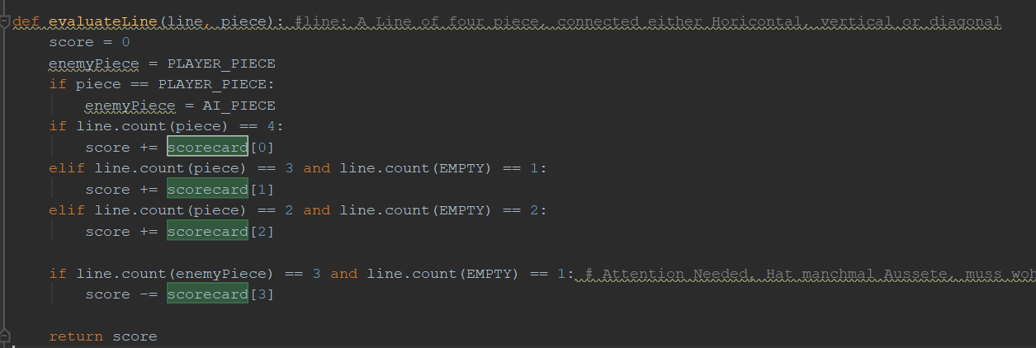

Abbildung - Funktion evaluate Line

1. https://www.numpy.org/